Project Machine Learning Pisut Sukpool

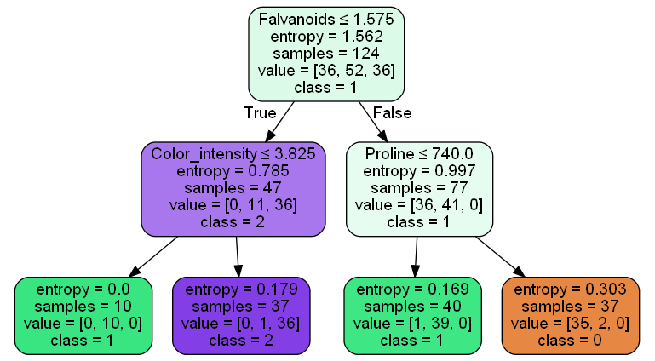**Decision Tree**

กำหนดให้ **purity measure = entropy**  
 **depth** **= 3** (เนื่องจากการ tuning model พบว่า depth = 4 มี accuracy ไม่ต่างจาก depth = 3 และเพื่อป้องกันการเกิด overfitting จึงเลือกใช้ depth = 3)

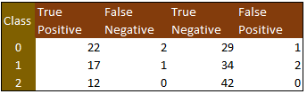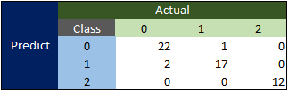Confusion Matrix

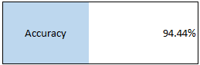   
  
  
Summary

- Model นี้มีความแม่นยำ 94.44%  
- นิยาม: **Precision** คือ ความน่าจะเป็นที่ Model ทำนายได้ Class นั้นๆ  
 **Recall** คือ ความน่าจะเป็นที่ Model สามารถตรวจจับ Class นั้นๆได้   
 **F1-Score** คือ ความสามารถของ Model (ค่าเฉลี่ยระหว่าง Precision และ Recall)

**Class 0 :** Predict ว่าเป็น Class 0 ถูก 22 ครั้ง ผิด 1 ครั้ง, Predict ว่าไม่เป็น Class 0 ถูก 29 ครั้ง ผิด 2 ครั้ง  
**Class 1 :** Predict ว่าเป็น Class 1 ถูก 17 ครั้ง ผิด 2 ครั้ง, Predict ว่าไม่เป็น Class 1 ถูก 34 ครั้ง ผิด 1 ครั้ง  
**Class 2 :** Predict ว่าเป็น Class 2 ถูก 12 ครั้ง ผิด 0 ครั้ง, Predict ว่าไม่เป็น Class 2 ถูก 42 ครั้ง ผิด 0 ครั้ง

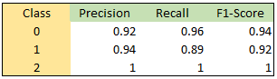

**Support Vector Machine**

กำหนดให้ **kernel function = Linear**ก่อนจะนำข้อมูลเข้า model ต้อง standardize ข้อมูลก่อนเพื่อให้แต่ละ feature มี scale เท่ากัน

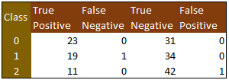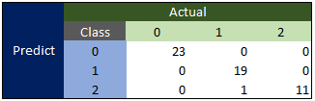Confusion Matrix

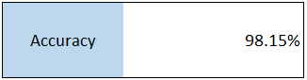   
  
  
Summary

- Model นี้มีความแม่นยำ 98.15%  
- นิยาม: **Precision** คือ ความน่าจะเป็นที่ Model ทำนายได้ Class นั้นๆ  
 **Recall** คือ ความน่าจะเป็นที่ Model สามารถตรวจจับ Class นั้นๆได้   
 **F1-Score** คือ ความสามารถของ Model (ค่าเฉลี่ยระหว่าง Precision และ Recall)

**Class 0 :** Predict ว่าเป็น Class 0 ถูก 23 ครั้ง ผิด 0 ครั้ง, Predict ว่าไม่เป็น Class 0 ถูก 31 ครั้ง ผิด 0 ครั้ง  
**Class 1 :** Predict ว่าเป็น Class 1 ถูก 19 ครั้ง ผิด 1 ครั้ง, Predict ว่าไม่เป็น Class 1 ถูก 34 ครั้ง ผิด 0 ครั้ง  
**Class 2 :** Predict ว่าเป็น Class 2 ถูก 11 ครั้ง ผิด 0 ครั้ง, Predict ว่าไม่เป็น Class 2 ถูก 42 ครั้ง ผิด 0 ครั้ง

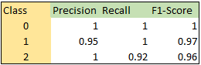

**Artificial Neural Network**

กำหนดให้ **Activation Function = ReLu  
 จำนวน Neuron ใน Hidden Layer = 13  
 Max Iteration = 500  
 Learning Rate = 0.001**ก่อนจะนำข้อมูลเข้า model ต้อง standardize ข้อมูลก่อนเพื่อให้แต่ละ feature มี scale เท่ากัน

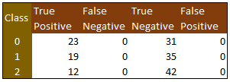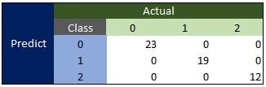Confusion Matrix

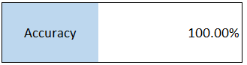   
  
  
Summary

- Model นี้มีความแม่นยำ 100%  
- นิยาม: **Precision** คือ ความน่าจะเป็นที่ Model ทำนายได้ Class นั้นๆ  
 **Recall** คือ ความน่าจะเป็นที่ Model สามารถตรวจจับ Class นั้นๆได้   
 **F1-Score** คือ ความสามารถของ Model (ค่าเฉลี่ยระหว่าง Precision และ Recall)

**Class 0 :** Predict ว่าเป็น Class 0 ถูก 22 ครั้ง ผิด 1 ครั้ง, Predict ว่าไม่เป็น Class 0 ถูก 29 ครั้ง ผิด 2 ครั้ง  
**Class 1 :** Predict ว่าเป็น Class 1 ถูก 17 ครั้ง ผิด 2 ครั้ง, Predict ว่าไม่เป็น Class 1 ถูก 34 ครั้ง ผิด 1 ครั้ง  
**Class 2 :** Predict ว่าเป็น Class 2 ถูก 12 ครั้ง ผิด 0 ครั้ง, Predict ว่าไม่เป็น Class 2 ถูก 42 ครั้ง ผิด 0 ครั้ง

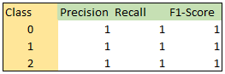

**K-Means Clustering**

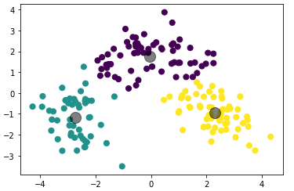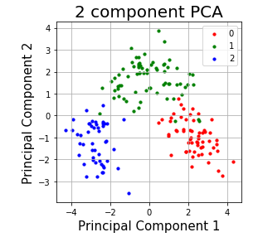

จะได้ค่า Homogeneity score = 0.8678

กำหนดจำนวนกลุ่ม(k) = 3

ก่อนจะนำข้อมูลเข้า model ต้อง standardize ข้อมูลก่อนเพื่อให้แต่ละ feature มี scale เท่ากัน

หลังจากนำข้อมูลไปทำ PCA เป็นการทำ Dimension Reduction เพื่อลดเวลาในการ train model และ ลดปัญหา overfitting